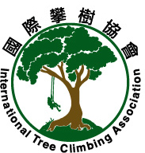 | 國際攀樹協會 International Tree Climbing Association  http://www.hkitca.org E-mail：info@hkitca.org

召開2019-2021年度週年會員大會暨週年聚餐
通告

敬啟者:
本會之執行委員謹定於二零一九年十一月 二十二日(星期五)，晚上七時至八時，假座於九龍石硤尾大坑東彩龍酒樓地下舉行週年會員大會暨週年聚餐，現特函通知 貴會，敬希委派代表出席並參與選拔下一年度的執行委員會成員.

週年會員大會議程:

1. 主席歡迎詞及各屬會自我介紹
2. 通過去屆週年會員大會記錄
3. 主席 2017-2019年度 會務報告
4. 財政報告
5. 新候選人自我簡介
6. 選舉1一2名監票員
7. 選舉委員會代表宣佈點票結果並通過下一屆執行委員會名單
9. 新一屆執行委員會第 一次常務會議
10. 休會 (聚餐）

此致
各屬會負責人

『國際攀樹協會』執行委員會主席
陳振華 先生

